Fiche 1a
Agenda

Voici la liste des choses que Devon doit faire.
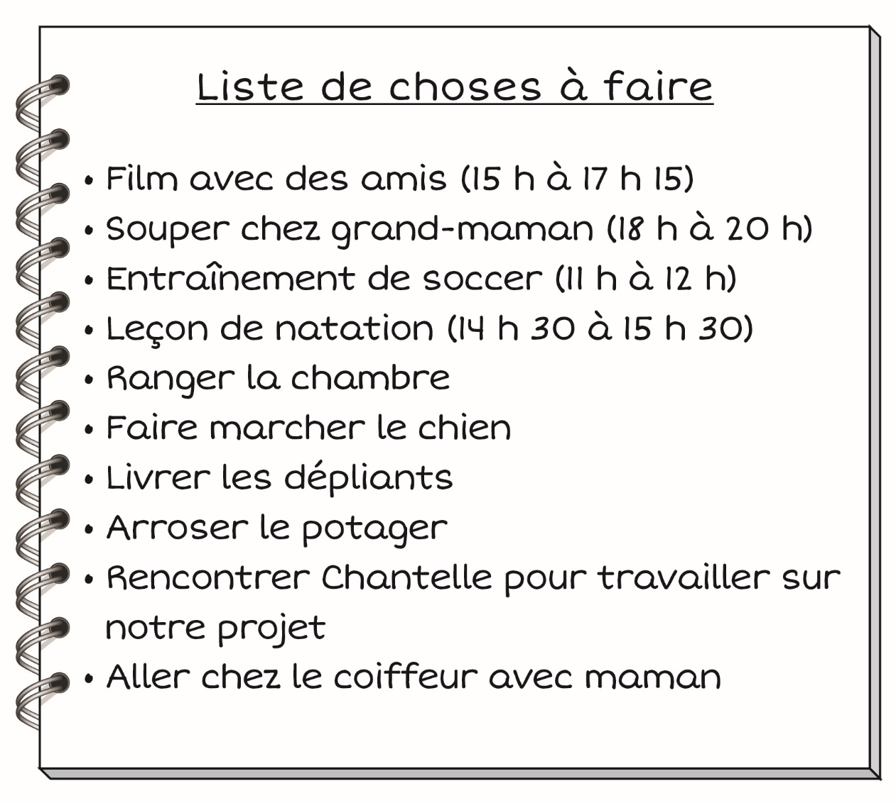

Fiche 1b
Agenda (suite)

Crée un agenda pour Devon qui comprend les heures et les durées.

Heure | Activité

